菲沙河谷大学（UFV）是加拿大英属哥伦比亚省的一所公立大学，是加拿大大学与学院协会（AUCC）成员之一。 菲沙河谷大学位于加拿大英属哥伦比亚省西海岸，距离温哥华仅为一个小时的车程，距离美国也仅需五分钟。目前在校学生总数超过10000人，其中包括近500名海外留学生。UFV具有提供学院和大学的双重优势，教学质量一流，2007年被加拿大环球邮报评为教学质量和学生满意度AA级大学。加拿大环球邮报（2010年度）大学报告：UFV在众多评比中以A和A+名列BC省公立大学之首，本科教育质量排名名列不列颠哥伦比亚省第一，在“学生与教师最佳互动”评比中，UFV也是加拿大同类公立大学中唯一获得A+称号的大学。 UFV提供转学分课程，学分可转入加拿大顶尖大学(如：UBC、西蒙菲沙、维多利亚大学等)。UFV有众多的学科和专业，提供效果明显的小班授课。毕业后学生能获得3年的开放式工作签证，工作许可项目允许毕业生在加拿大最长工作三年，从而获得宝贵的工作经验。
学校性质：加拿大公立大学
UFV在加拿大拥有5所分校，并在印度拥有一所分校。
UFV在校生超过16000人，其中包括来自40多个国家的大约900名国际学生。
学校荣誉：
- 省属荣誉：
AVED BC省高等教育厅
EQA BC省教育质量监查会
- 国家荣誉：
AUCC 加拿大大学学院协会会员
SPP计划会员
- 教学质量、教学风格和学术辅导，BC省排名第一。
- 学生满意度、师生互动、班容量、就业安排、科研条件、信 息技术等，BC省排名第一。
加拿大环球邮报2013年加拿大大学评审报告中，UFV名列加拿大最佳大学前十位。

评审指标 | UFV | UBC | SFU | UVic
班容量 | A | B | B | B+
大学一年级每班平均人数 | 33 | 172 | 174 | 160
教学质量总评 | A- | B+ | B | B+
总体满意度 | B+ | B+ | B | B
师生互动 | A- | B | B | B+

项目介绍：

菲沙河谷大学是我校首个合作进行学分转换、双学位“2+2”项目的国外高校。根据两校间合作协议，我校在计算机、应用数学、应用物理、应用化学、艺术设计5个专业的二年级本科生中选拔优秀学生赴加国学习二年，即学生的第三、四学年课程及毕业论文在加国完成，回国答辩。两校互相承认学分，学生在上海理工大学学习的前两年学分转至菲沙河谷大学，菲沙河谷大学认可学生完成60学分，学生在菲沙河谷大学相关专业继续学习，学习所获得的该校学分，根据两校学分认可协议，转回上海理工大学。两校为符合毕业条件的学生分别发放学士学位。我校选派优秀本科生到加拿大学习，使学生在国际化的教育环境中成长，培养其成为具有国际意识、国际交往能力和国际竞争能力的人才，实现学校“国际化、工程型、复合型人才”的培养目标。
学费：学生海外学习两年须交纳上海理工大学学费，同时交纳菲沙河谷大学学费。
奖学金：上海市政府学生海外学习实习项目资助
项目对象：理学院应用物理、应用化学、应用数学、光电学院计算机科学专业；出版印刷与艺术设计学院艺术类专业本科。


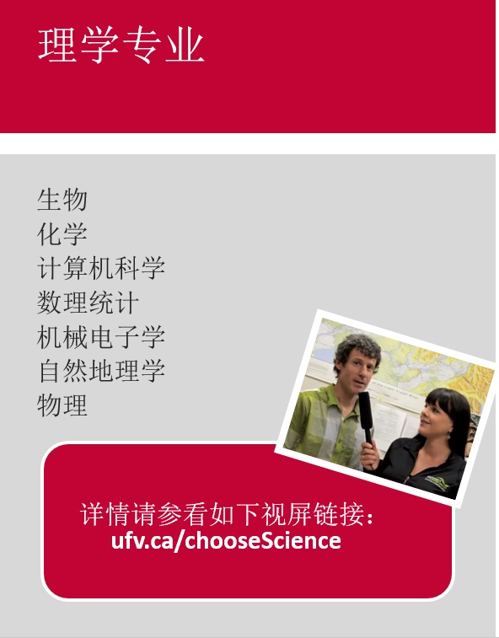

英语语言要求：
ESL（4级）：托福不低于500分（CBT 173或IBT 61），或雅思不低于5.0
基础课程1：托福不低于500分（CBT 173或IBT 61），或雅思不低于5.0
基础课程2：托福不低于550分（CBT 213或IBT 79），或雅思不低于6.0
全日制专业课程：托福570分，写作 4.0分（CBT 230或IBT88），或雅思平均分6.5，各单项分不低于6.0
报名截止时间： 秋季(8月)入学,报名截止日期4月30日，春季(1月)报名截止日期9月30日入学
国际交流处接受报名申请
人数/学年：不限

就业前景
